Муниципальное бюджетное дошкольное образовательное учреждение
детский сад комбинированного вида № 33 « Земляничка

Консультация для родителей на тему:
«Гиперактивный ребенок в детском саду и дома».

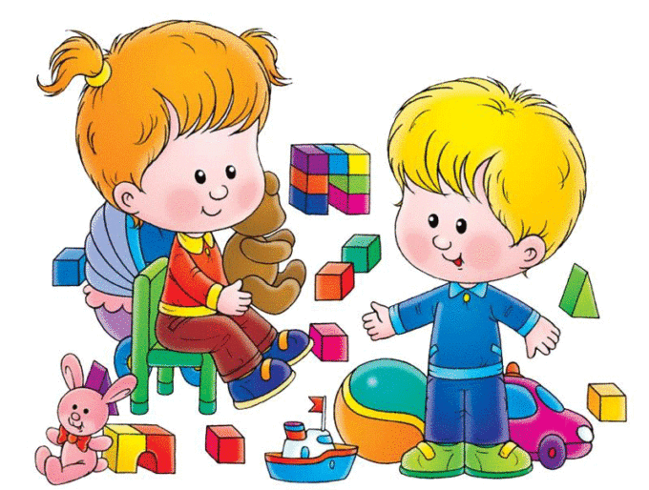

Подготовила:
Нукрева Г.Е

Педагог-психолог
Высшая кв.категория

Г.о.г. Выкса, 2023г.

Цель: обсудить с родителями проблему гиперактивности у детей: выработать способы реагирования на проблемные ситуации; помочь родителям сформировать чувства уверенности в собственных воспитательных воздействиях.

Ребенок живой, подвижный, активный - что в этом плохого? Более того, он и смышлен не по годам, по крайней мере компьютер быстро освоил компьютер, знает, как привести в движение сложную игрушку, с пультами телевизора и "видика" - вообще не бывает проблем. Врачи на задержку развития не указывают. И тем не менее вас постоянно выводит из себя его неугомонность, беготня, ерзанье, нетерпеливость, невразумительные ответы. Не следует любого возбужденного ребенка относить к категории гиперактивных. Если ваш ребенок полон энергии, если она бьет через край, отчего малыш порой становится упрямым и непослушным, - это не значит, что он гиперактивен.
У всякого ребенка время от времени случаются минуты гнева. А сколько детей начинают "разгуливаться" в постели, когда пора спать, или балуются в магазине! То, что ребенок становится как заводной, давая выход скуке, вовсе не считается признаком гиперактивности. Быть может, это временно. Или просто так сложилась ситуация.
Вот здесь и кроется главное отличие ребенка живого, активного от гиперактивного.Под гиперактивностью принять понимать чересчур беспокойную физическую и умственную активность у детей, когда возбуждение преобладает над торможением. Признаки гиперактивности проявляются у ребенка уже в раннем возрасте. В дальнейшем его эмоциональная неустойчивость часто приводят к конфликтам в семье и детском саду.
Очень многие резвые, шустрые дети, на которых взрослые спешат навесить ярлык гиперактивности, вполне управляемы. Хотя и требуют определенного подхода. Как же отличить просто активного ребенка от гиперактивного? И неуправляемого - от своевольного?Синдром гиперактивности и дефицита внимания – это проблема, которая требует своевременной диагностики, а также психологической и педагогической коррекции.
Диагностировать гиперактивность можно начиная с возраста 5-7 лет. Именно в этот период и следует начинать проведение коррекционной работы. С возрастом у ребенка могут пройти признаки повышенной двигательной активности, однако дефицит внимания и импульсивность могут перейти и во взрослую жизнь.

Рекомендации для родителей детей с СДВГ:

Что нужно сделать, чтобы малыш избавился от "излишков" активности?
Создать ему определенные условия жизни. Сюда входит спокойная психологическая обстановка в семье, четкий режим дня (с обязательными прогулками на свежем воздухе, где есть возможность порезвиться на славу). Придется и родителям потрудиться. Если вы сами - очень эмоциональны и неуравновешенны, постоянно везде опаздываете, торопитесь, то пора начинать работать над собой. Мы больше не несемся сломя голову в сад, постоянно поторапливая ребенка, стараемся поменьше нервничать и пореже менять планы "по ходу дела". Скажите себе: "четкий распорядок дня" и постарайтесь сами стать более организованными.
- малыш не виноват, что он такой "живчик", поэтому бесполезно его ругать, наказывать, устраивать унизительные молчаливые бойкоты. Этим вы добьетесь только одного - снижение самооценки у него, чувство вины, что он "неправильный" и не может угодить маме с папой.
- научить ребенка управлять собой - ваша первоочередная задача. Контролировать свои эмоции ему помогут "агрессивные" игры. Негативные эмоции есть у каждого, в том числе и у вашего ребенка, только табу, скажите ему: "хочешь бить - бей, но не по живым существам (людям, растениям, животным)". Можно бить палкой по земле, бросаться камнями там, где нет людей, пинать что-то ногами. Ему просто необходимо выплескивать энергию наружу, научите его это делать.
- в воспитании необходимо избегать двух крайностей – проявления чрезмерной мягкости и предъявления ему повышенных требований. Нельзя допускать вседозволенности: детям должны быть четко разъяснены правила поведения в различных ситуациях. Однако количество запретов и ограничений следует свести к разумному минимуму.
- ребенка нужно хвалить в каждом случае, когда ему удалось довести начатое дело до конца. На примере относительно простых дел нужно научить правильно распределять силы.
- необходимо оберегать детей от переутомления, связанного с избыточным количеством впечатлений (телевизор, компьютер), избегать мест с повышенным скоплением людей (магазинов, рынков и пр).
- в некоторых случаях излишняя активность и возбудимость могут быть результатом предъявления ребенку родителями слишком завышенных требований, которым он по своим природным способностям просто не может соответсвовать, а также чрезмерного утомления. В этом случае родителям стоит быть менее требовательными, постараться снизить нагрузку.
- "движение - это жизнь", недостаток физической активности может стать причиной повышенной возбудимости. Нельзя сдерживать естественную потребность ребенка поиграть в шумные игры, порезвиться, побегать, попрыгать.
- иногда нарушения поведения могут оказаться реакцией ребенка на психическую травму, например, на кризисную ситуацию в семье, развод родителей, плохое отношение к нему, определение его в несоответствующий класс школы, конфликт с учителем или родителями.
- обдумывая рацион ребенка, отдавайте предпочтение правильному питанию, в котором не будет недостатка витаминов и микроэлементов. Гиперактивному малышу больше, чем другим деткам необходимо придерживаться золотой середины в питании: поменьше жареного, острого, соленого, копченого, побольше вареного, тушеного и свежих овощей и фруктов. Еще одно правило: если ребенок не хочет есть - не заставляйте его!
- одготовьте своему непоседе "поле для маневров": активные виды спорта для него - просто панацея. Желательно занять каким-то видом спорта, доступного по возрасту и темпераменту.
- приучайте малыша к пассивным играм. Мы читаем, а еще рисуем, лепим. Даже если вашему ребенку трудно усидеть на месте, он часто отвлекается, следуйте за ним ("тебе интересно это, давай посмотрим…"), но после удовлетворения интереса постарайтесь возвратиться с малышом к предыдущему занятию и довести его до конца.
- научите малыша расслабляться. Возможно, ваш с ним "рецепт" обретения внутренней гармонии - это йога, спокойная музыка.

Если врач- невропатолог назначает курс лекарств, массаж, особый режим, необходимо строго соблюдать его рекомендации.
Сообщите педагогам, воспитателям о проблемах ребенка, чтобы они учитывали особенности его поведения, дозировали нагрузку.
Вокруг ребенка должна быть спокойная обстановка. Любое разногласие в семье усиливает отрицательные проявления.
Важна единая линия поведения родителей, согласованность их воспитательных воздействий.
Когда становится совсем тяжело, вспомните, что к подростковому возрасту, а у некоторых детей и раньше, гиперактивность проходит. Важно, чтобы ребенок подошел к этому возрасту без груза отрицательных эмоций и комплексов неполноценности

